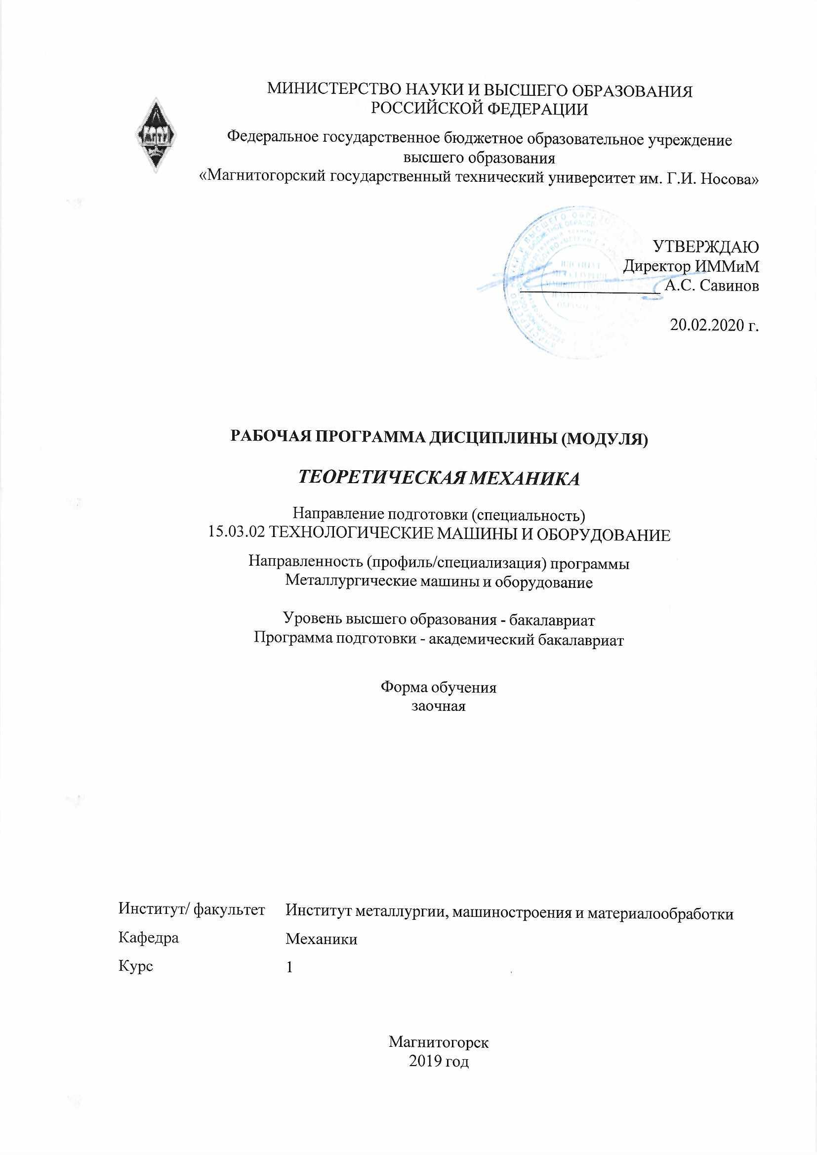

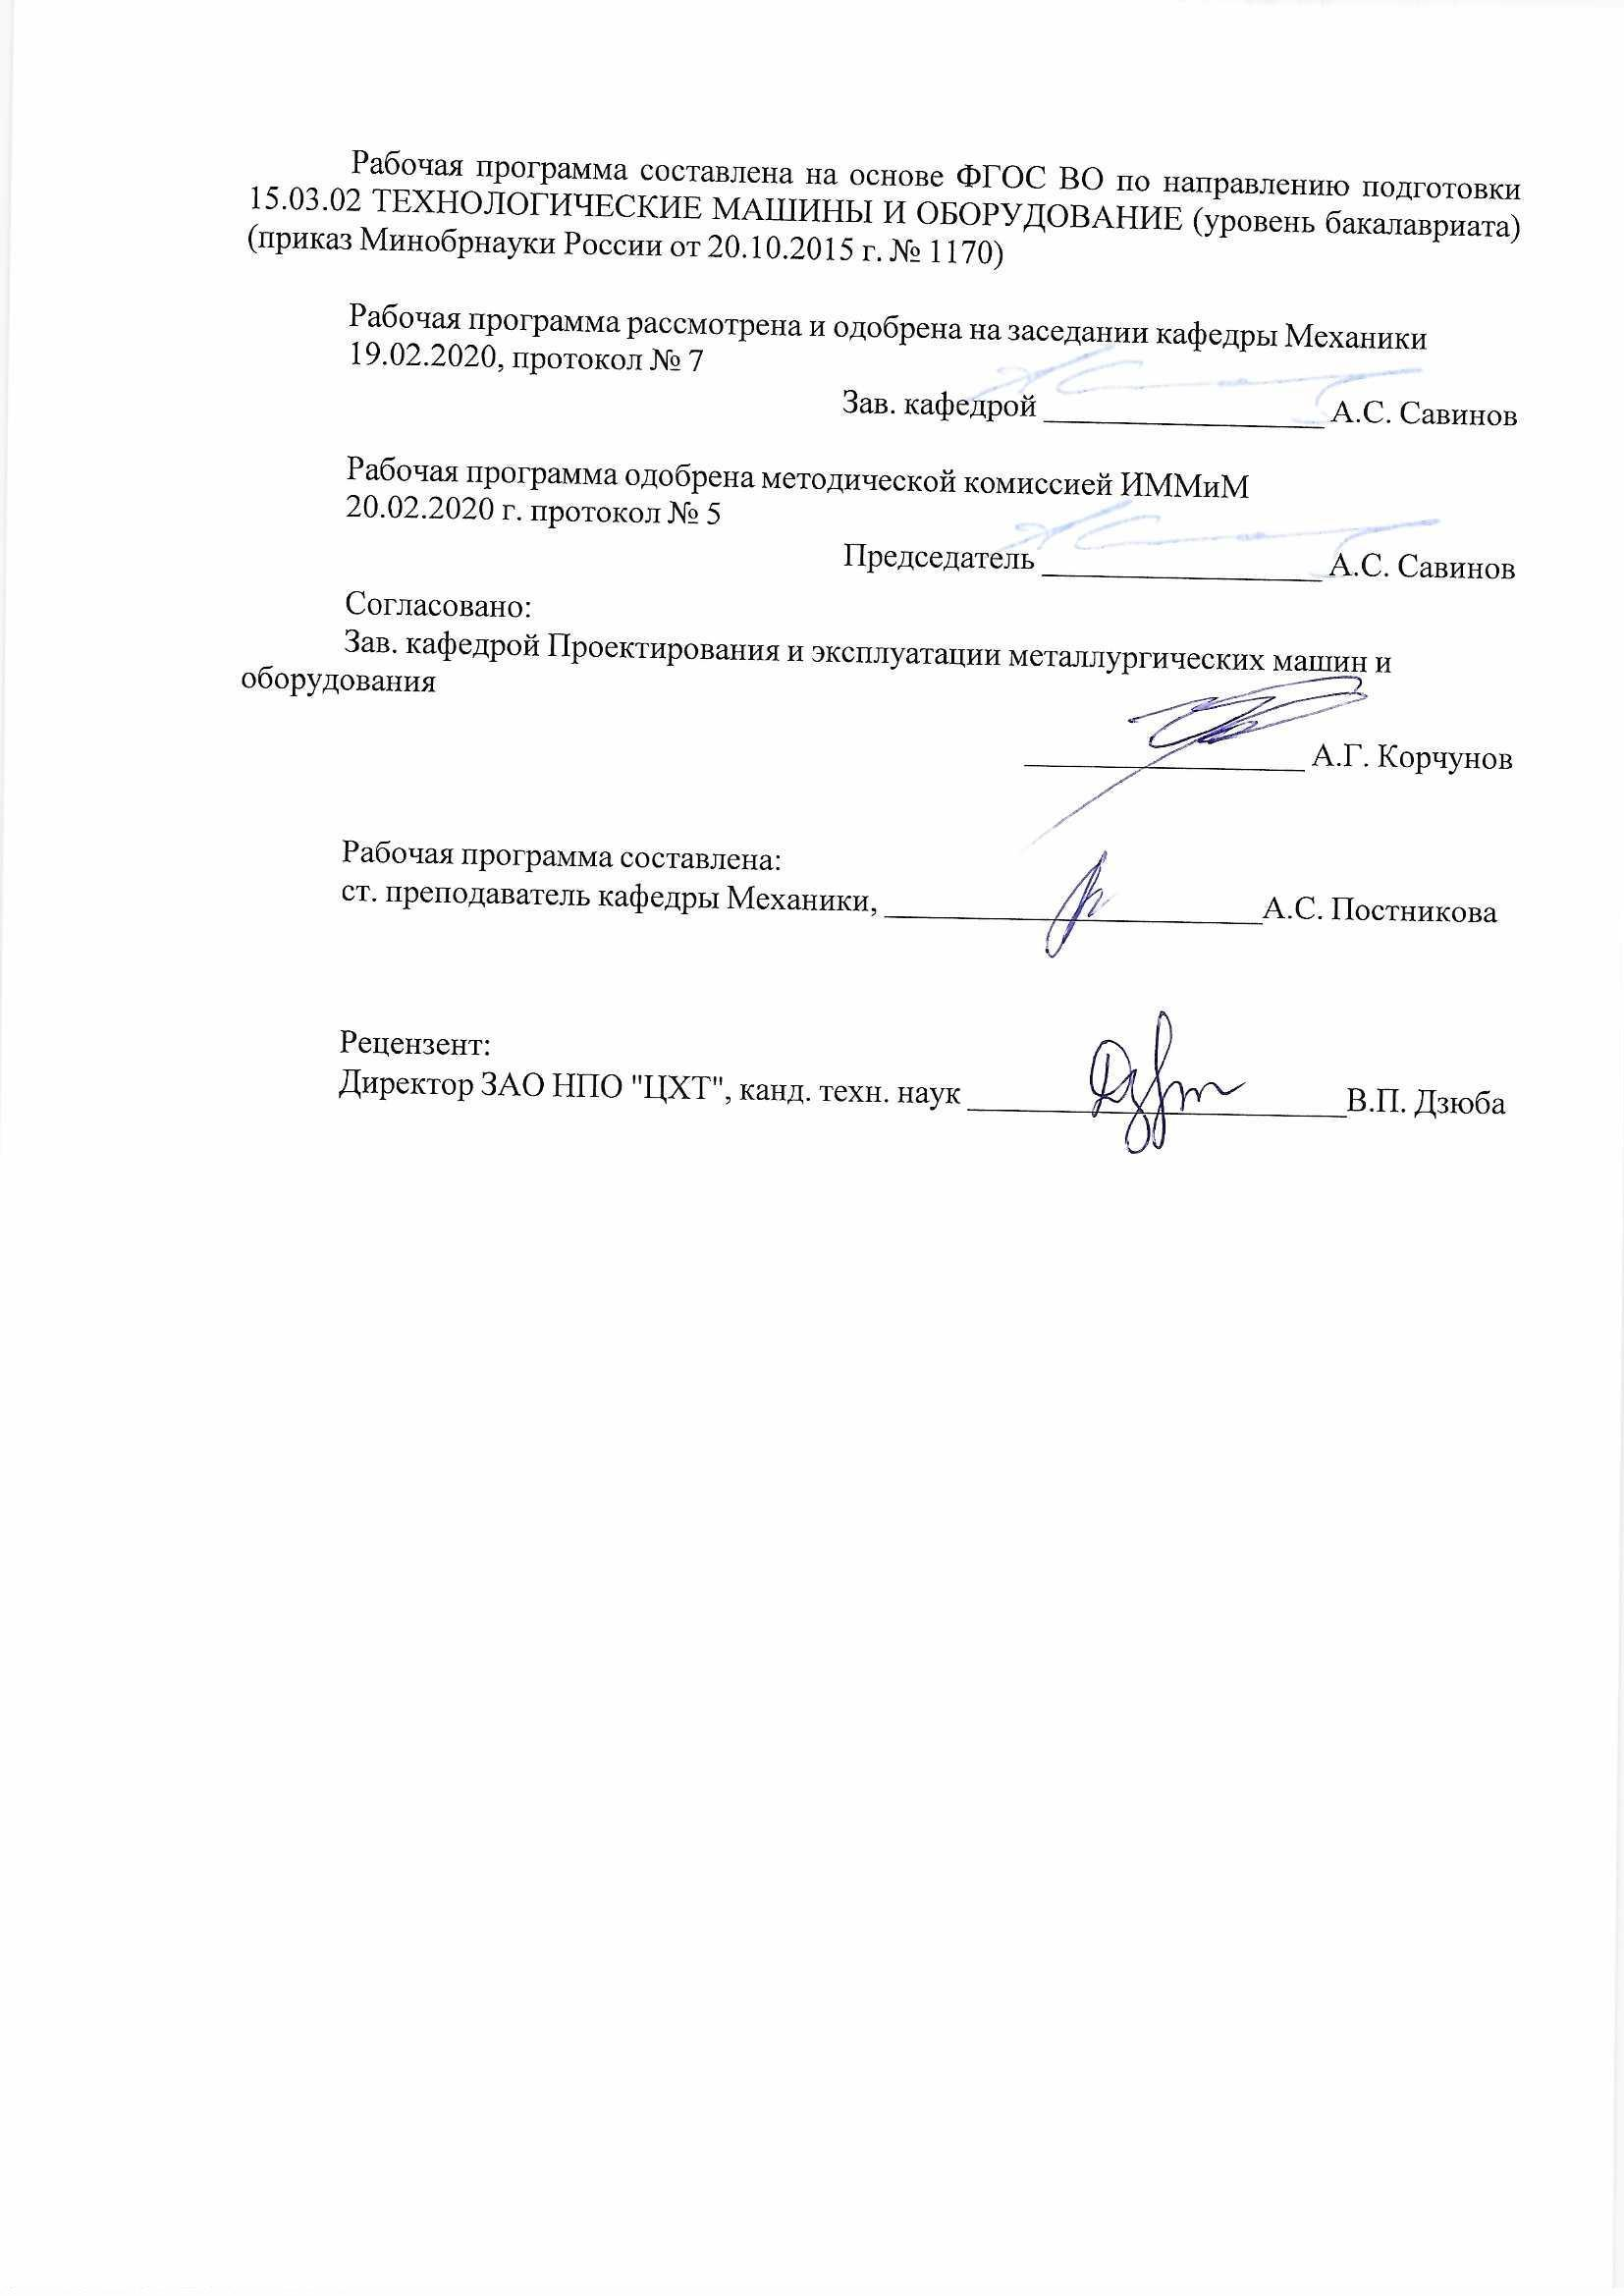

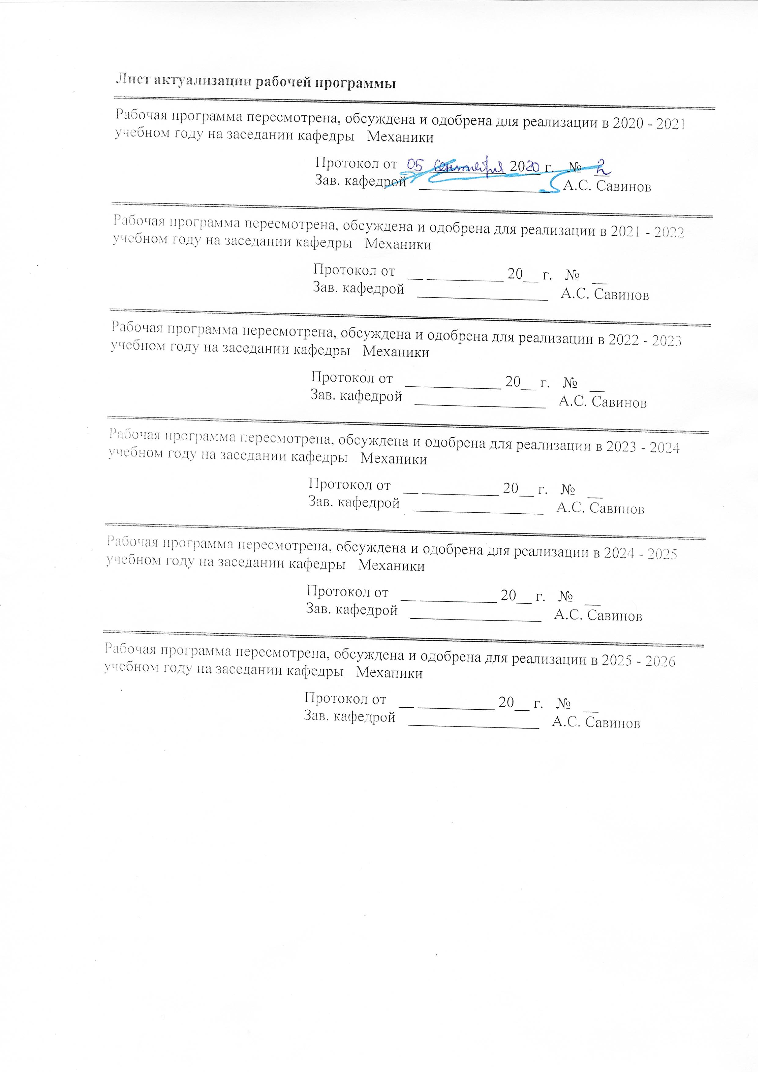

|  |  |
| --- | --- |
| **1** **Цели** **освоения** **дисциплины** **(модуля)** | |
| Целью освоения дисциплины «Теоретическая механика» является обучить будущих бакалавров знаниям общих законов механического движения и механического взаимодействия материальных тел, необходимых для расчетов в профессиональной деятельности.  Задачи дисциплины – дать обучающимся знания о механических процессах, необходимых для изучения специальных дисциплин. | |
|  |  |
| **2** **Место** **дисциплины** **(модуля)** **в** **структуре** **образовательной** **программы** | |
| Дисциплина Теоретическая механика входит в базовую часть учебного плана образовательной программы.  Для изучения дисциплины необходимы знания (умения, владения), сформированные в результате изучения дисциплин/ практик: | |
| Математика  Физика | |
| Знания (умения, владения), полученные при изучении данной дисциплины будут необходимы для изучения дисциплин/практик: | |
| Сопротивление материалов | |
| Детали машин | |
| Теория машин и механизмов | |
|  |  |
| **3** **Компетенции** **обучающегося,** **формируемые** **в** **результате** **освоения**  **дисциплины** **(модуля)** **и** **планируемые** **результаты** **обучения** | |
| В результате освоения дисциплины (модуля) «Теоретическая механика» обучающийся должен обладать следующими компетенциями: | |
|  |  |
| Структурный  элемент  компетенции | Планируемые результаты обучения |
| ДПК-1 умением использовать основные законы естественнонаучных дисциплин в профессиональной деятельности, применять методы математического анализа и моделирования, теоретического и экспериментального исследования | |
| Знать | основные законы, методы и принципы решения задач кинематики, статики, динамики. |
| Уметь | составлять расчетные схемы к решению поставленной задачи, записывать дифференциальные уравнения движения. |
| Владеть | навыками и методиками обобщения поставленной задачи, практическими навыками использования элементов решения задач динамики в других дисциплинах. |
| ОПК-1 способностью к приобретению с большой степенью самостоятельности новых знаний с использованием современных образовательных и информационных технологий | |
| Знать | основные понятия проецирования и способы преобразования проекций, равновесия материальных тел, виды движения тел, реакции связей. |
| Уметь | выбрать метод решения задачи. |
| Владеть | навыками и методиками обобщения поставленной задачи, практическими навыками использования элементов решения задач кинематики и статики в других дисциплинах. |

|  |  |  |  |  |  |  |  |  |  |
| --- | --- | --- | --- | --- | --- | --- | --- | --- | --- |
|  | **4.** **Структура,** **объём** **и** **содержание** **дисциплины** **(модуля)** | | | | | | | | |
| Общая трудоемкость дисциплины составляет 4 зачетных единиц 144 акад. часов, в том числе:  – контактная работа – 15,2 акад. часов:  – аудиторная – 12 акад. часов;  – внеаудиторная – 3,2 акад. часов  – самостоятельная работа – 120,1 акад. часов;  – подготовка к экзамену – 8,7 акад. часа  Форма аттестации - экзамен | | | | | | | | | |
|  |  |  |  |  |  |  |  |  |  |
| Раздел/ тема  дисциплины | | Курс | Аудиторная  контактная работа  (в акад. часах) | | | Самостоятельная работа студента | Вид самостоятельной  работы | Форма текущего контроля успеваемости и  промежуточной аттестации | Код компетенции |
| Лек. | лаб.  зан. | практ. зан. |
| 1. Кинематика | | |  | | | | | | |
| 1.1 Кинематика точки. Простейшие виды движения твердого тела. | | 1 | 1 |  | 1 | 20 | Выполнение контрольной работы. | Контрольная работа. | ДПК-1, ОПК-1 |
| 1.2 Сложное движение точки. Плоскопараллельное движение твердого тела. | | 1 |  | 1 | 20 | Выполнение контрольной работы. | Контрольная работа. | ДПК-1,  ОПК-1 |
| Итого по разделу | | | 2 |  | 2 | 40 |  |  |  |
| 2. Статика | | |  | | | | | | |
| 2.1 Основные понятия и аксиомы статики. Сходящаяся система сил. | | 1 | 1 |  | 1 | 20 | Выполнение контрольной работы. | Контрольная работа. | ДПК-1, ОПК-1 |
| 2.2 Произвольная система сил. Центр тяжести твердого тела. | | 1 |  | 1/1И | 20 | Выполнение контрольной работы. | Контрольная работа. | ДПК-1, ОПК-1 |
| Итого по разделу | | | 2 |  | 2/1И | 40 |  |  |  |
| 3. Динамика. | | |  | | | | | | |
| 3.1 Аксиомы динамики. Динамика точки. | | 1 | 1 |  | 1 | 20 | Выполнение контрольной работы. | Контрольная работа. | ДПК-1, ОПК-1 |
| 3.2 Динамика механической системы. Теоремы динамики. Принципы механики. | | 1 |  | 1/1И | 20,1 | Выполнение контрольной работы. | Контрольная работа. | ДПК-1, ОПК-1 |
| Итого по разделу | | | 2 |  | 2/1И | 40,1 |  |  |  |
| **Итого за семестр** | | | **6** |  | **6/2И** | **120,1** |  | **экзамен** | **ДПК-1,ОПК- 1** |
| **Итого по дисциплине** | | | **6** |  | **6/2И** | **120,1** |  | **экзамен** | **ДПК-1,ОПК- 1** |

|  |
| --- |
| **5** **Образовательные** **технологии** |
|  |
| Для реализации предусмотренных видов учебной работы в качестве образовательных технологий в преподавании дисциплины «Теоретическая механика» используются традиционные образовательные технологии, которые ориентируются на организацию образовательного процесса, предполагающего прямую трансляцию знаний от преподавателя к обучающемуся (преимущественно на основе объяснительно-иллюстративных методов обучения). Учебная деятельность обучающегося носит в таких условиях, как правило, репродуктивный характер.  Формы учебных занятий с использованием традиционных технологий:  Информационная лекция – последовательное изложение материала в дисциплинарной логике, осуществляемое преимущественно вербальными средствами.  Практическое занятие, посвященное освоению конкретных умений и навыков по предложенному алгоритму. |
|  |
| **6** **Учебно-методическое** **обеспечение** **самостоятельной** **работы** **обучающихся** |
| Представлено в приложении 1. |
|  |
| **7** **Оценочные** **средства** **для** **проведения** **промежуточной** **аттестации** |
| Представлены в приложении 2. |
|  |
| **8** **Учебно-методическое** **и** **информационное** **обеспечение** **дисциплины** **(модуля)** |
| **а)** **Основная** **литература:** |
| 1. Общие сведения из технической механики : учебное пособие [для вузов] / А. С. Савинов, М. В. Харченко, А. К. Белан [и др.] ; Магнитогорский гос. технический ун-т им. Г. И. Носова. - Магнитогорск : МГТУ им. Г. И. Носова, 2019. - 1 CD-ROM. - ISBN 978-5-9967-1774-3. - Загл. с титул. экрана. - URL : <https://magtu.informsystema.ru/uploader/fileUpload?name=4107.pdf&show=dcatalogues/1/1533929/4107.pdf&view=true> (дата обращения: 23.10.2020). - Макрообъект. - Текст : электронный. - Сведения доступны также на CD-ROM. |
|  |
| **б)** **Дополнительная** **литература:** |
| 1. Осипова, О. А. Практикум по теоретической механике: практикум / О. А. Осипова, А. С. Савинов ; МГТУ. - Магнитогорск : МГТУ, 2017. - 1 электрон. опт. диск (CD-ROM). - Загл. с титул. экрана. - URL: <https://magtu.informsystema.ru/uploader/fileUpload?name=3243.pdf&show=dcatalogues/1/1137012/3243.pdf&view> 2. Сборник заданий для курсовых работ по теоретической механике [Текст] : учебное пособие / [А. А. Яблонский, С. С. Норейко, С. А. Вольфсон и др.] ; под общ. ред. А. А. Яблонского. - 11-е изд., стер. - М. : Интеграл-пресс, 2004. - 382 с. : ил. 3. Куликова, Е. В. Техническая механика и детали машин : учебное пособие / Е. В. Куликова, М. В. Андросенко ; МГТУ. - Магнитогорск : МГТУ, 2017. - 1 электрон. опт. диск (CD-ROM). - Загл. с титул. экрана. - URL: <https://magtu.informsystema.ru/uploader/fileUpload?name=2934.pdf&show=dcatalogues/1/1134653/2934.pdf&view=true> (дата обращения: 23.10.2020). - Макрообъект. - Текст : электронный. - Сведения доступны также на CD-ROM. 4. Ибрагимов, Ф. Г. Механика деформируемых стержней : учебное пособие [для вузов] / Ф. Г. Ибрагимов, А. С. Постникова ; МГТУ. - Магнитогорск : МГТУ, 2019. - 1 электрон. опт. диск (CD-ROM). - Загл. с титул. экрана. - URL : <https://magtu.informsystema.ru/uploader/fileUpload?name=3877.pdf&show=dcatalogues/1/1530012/3877.pdf&view=true> (дата обращения: 23.10.2020). - Макрообъект. - ISBN 978-5-9967-1504-6. - Текст : электронный. - Сведения доступны также на CD-ROM. 5. Цывильский, В. Л. Теоретическая механика [Электронный ресурс]: учебник / Цывильский В. Л. - 5-е изд., перераб. и доп. - М.:КУРС, НИЦ ИНФРА-М, 2018. - 368 с. - Режим доступа: <http://znanium.com/bookread2.php?book=939531>. - Загл. с экрана. 6. Мкртычев, О. В. Теоретическая механика [Электронный ресурс]: учебник / О. В. Мкртычев. — М. : Вузовский учебник : ИНФРА-М, 2018. — 359 с. — (Высшее образование: Бакалавриат). — Режим доступа: <http://znanium.com/bookread2.php?book=774952>. — Загл. с экрана. |
| **в)** **Методические** **указания:**   1. Кинематический анализ плоского механизма: методические указания к выполнению самостоятельной работы по дисциплине "Теоретическая механика" для студентов всех специальностей / [сост. А. Е. Степанищев] ; МГТУ ; Белорецкий филиал. - Магнитогорск, 2011. - 1 электрон. опт. диск (CD-ROM). - Загл. с титул. экрана. - URL: <https://magtu.informsystema.ru/uploader/fileUpload?name=3121.pdf&show=dcatalogues/1/1135723/3121.pdf&view> 2. Паршин, В.Г. Практикум по теоретической механике [Текст]: учеб. Пособие / В.Г. Паршин, О.В. Савинкина, С.В. Решетникова, Д.А. Савинкин, А.С. Тубольцева. - Магнитогорск: ГОУ ВПО «МГТУ», 2006. - 122 с. – ISBN 5-89514-726-7 3. Хоменко, Н.Н. Статика: конспект лекций по дисциплине «Теоретическая механика» [Текст]: для студентов дневной и заочной форм обучения., Н.Н. Хоменко, А.С. Тубольцева, А.С. Савинов. - Магнитогорск: ГОУ ВПО «МГТУ», 2008. 39 с. 4. Железков, О.С. Теоретическая механика [Текст]: метод. указания и контрольные задания дляc обучающийся заочной формы обучения /О.С. Железков, Н.Н.Хоменко, А.С. Савинов, А.С. Тубольцева, К.И. Шишкина. - Магнитогорск: ГОУ ВПО «МГТУ», 2009. - 59 с. 5. Железков, О.С. Теоретическая механика [Текст]: метод. указания и контрольные задания длястудентов заочной формы обучения /О.С. Железков, К.И. Шишки, Н.Н. Хоменко, А.С. Савинов, А.С. Тубольцева. - Магнитогорск: ГОУ ВПО «МГТУ», 2009. – 59 с. 6. Осипова, О.А. Практикум по теоретической механике [Текст]: учеб. пособие / О. А. Осипова, С. В. Решетникова, О. В. Савинкина, А. С. Савинов. - Магнитогорск: Изд-во Магнитогорск. гос. техн.ун-та им. Г.И. Носова., 2011. - 172 с. 7. Практикум по теоретической механике : учебное пособие / О. А. Осипова, С. В. Решетникова, О. В. Савинкина, А. С. Савинов ; МГТУ, [каф. ТМиСМ]. - Магнитогорск, 2011. - 172 с. : ил., табл. - URL: <https://magtu.informsystema.ru/uploader/fileUpload?name=465.pdf&show=dcatalogues/1/1080715/465.pdf&view=true> (дата обращения: 04.10.2019). - Макрообъект. - Текст : электронный. - Имеется печатный аналог. 8. Хоменко, Н.Н. Определение центра тяжести тела произвольной формы [Текст]: методические указания по дисциплине «Теоретическая механика» / Н.Н. Хоменко, Б.Б. Зарицкий, К.А. Фролушкина. - Магнитогорск: Изд-во Магнитогорск. гос. ун-та им. Г.И. Носова, 2013. - 10с. 9. Осипова, О.С. Плоскопараллельное движение твердого тела [Текст]: методические указания по дисциплине «Теоретическая механика» /О.А. Осипова. - Магнитогорск: Изд-во Магнитогорск. гос. ун-та им. Г.И. Носова, 2013. - 30с. 10. Савинов, А.С. Произвольная плоская система сил [Текст]: методические указания по дисциплине «Теоретическая механика» / А.С.Савинов, А.С. Тубольцева, Н.Н. Хоменко. / Магнитогорск: Изд-во Магнитогорск. гос. ун-та им. Г.И. Носова, 2013. 10с. 11. Пшеничная, Е.Г. Кинематика [Текст]: методические указания и контрольные задания по дисциплине «Теоретическая механика» / Е.Г. Пшеничная, О.А. Осипова. - Магнитогорск: Изд-во Магнитогорск. гос. техн. ун-та им. Г.И. Носова, 2014. - 46 с. 12. Пшеничная, Е.Г. Статика [Текст]: методические указания и контрольные задания по дисциплине «Теоретическая механика» / Е.Г. Пшеничная, О.А. Осипова. - Магнитогорск: Изд-во Магнитогорск. гос. техн. ун-та им. Г.И. Носова, 2014. - 26 с. 13. Пшеничная, Е.Г. Динамика: [Текст]: методические указания и контрольные задания по дисциплине «Теоретическая механика» /Е.Г. Пшеничная, О.А. Осипова. -Магнитогорск: Изд-во Магнитогорск. гос. техн. ун-та им. Г.И. Носова, 2014. - 44 с. 14. Борохович, Б.А. Уравнения Лагранжа второго рода в примерах и задачах [Текст]: учеб. пособие / Б.А. Борохович.- Магнитогорск: Изд-во Магнитогорск. гос. ун-та им. Г.И. Носова, 2015.- 88с. 15. Пшеничная, Е.Г. Теоретическая механика [Текст]: задачник / Е.Г. Пшеничная, А.С. Постникова. - Магнитогорск: Изд-во Магнитогорск. гос. техн. ун-та им. Г.И. Носова, 2018.-103с. |

|  |  |  |  |  |
| --- | --- | --- | --- | --- |
|  | | | | |
|  |  |  |  |  |
| **г)** **Программное** **обеспечение** **и** **Интернет-ресурсы:** | | | | |
|  | | | | |
|  |  |  |  |  |
| **Программное** **обеспечение** | | | | |
|  | Наименование ПО | № договора | Срок действия лицензии |  |
|  | MS Office 2007 Professional | № 135 от 17.09.2007 | бессрочно |  |
|  | 7Zip | свободно распространяемое ПО | бессрочно |  |
|  | MS Windows 7 Professional(для классов) | Д-1227-18 от 08.10.2018 | 11.10.2021 |  |
|  | FAR Manager | свободно распространяемое ПО | бессрочно |  |
|  |  |  |  |  |
| **Профессиональные** **базы** **данных** **и** **информационные** **справочные** **системы** | | | | |
|  | Название курса | | Ссылка |  |
|  | Электронная база периодических изданий East View Information Services, ООО «ИВИС» | | <https://dlib.eastview.com/> |  |
|  |  |
|  | Национальная информационно-аналитическая система – Российский индекс научного цитирования (РИНЦ) | | URL: <https://elibrary.ru/project_risc.asp> |  |
|  | Поисковая система Академия Google (Google Scholar) | | URL: <https://scholar.google.ru/> |  |
|  | Информационная система - Единое окно доступа к информационным ресурсам | | URL: <http://window.edu.ru/> |  |
|  | Российская Государственная библиотека. Каталоги | | <https://www.rsl.ru/ru/4readers/catalogues/> |  |
|  | Электронные ресурсы библиотеки МГТУ им. Г.И. Носова | | <http://magtu.ru:8085/marcweb2/Default.asp> |  |
|  | Университетская информационная система РОССИЯ | | <https://uisrussia.msu.ru> |  |
|  | Международная наукометрическая реферативная и полнотекстовая база данных научных изданий «Web of science» | | <http://webofscience.com> |  |
|  | Международная реферативная и полнотекстовая справочная база данных научных изданий «Scopus» | | <http://scopus.com> |  |
|  | Международная база полнотекстовых журналов Springer Journals | | <http://link.springer.com/> |  |

|  |  |  |  |  |  |
| --- | --- | --- | --- | --- | --- |
| **9** **Материально-техническое** **обеспечение** **дисциплины** **(модуля)** | | | | | |
|  |  |  |  |  | |
| Материально-техническое обеспечение дисциплины включает: | | | | | |
| Учебные аудитории для проведения занятий лекционного типа. Оснащение: Мультимедийные средства хранения, передачи и представления информации.  Учебные аудитории для проведения практических занятий, групповых и индивидуальных консультаций, текущего контроля и промежуточной аттестации. Оснащение: Доска, мультимедийный проектор, экран.  Помещения для самостоятельной работы обучающихся. Оснащение: Персональные компьютеры с пакетом MS Office, выходом в Интернет и с доступом в электронную информационно-образовательную среду университета.  Помещение для хранения и профилактического обслуживания учебного оборудования. Оснащение: Стеллажи для хранения учебно-методических пособий и учебно-методической документации. | | | | |
|  | | | | |

# Приложение 1

# **Учебно-методическое обеспечение самостоятельной работы обучающихся**

По дисциплине «Теоретическая механика» предусмотрено выполнение контрольной работы, которая состоит из заданий С1, С7, С8, К2, К3, К7, Д10, Д19 из сборника заданий № 3 дополнительной литературы.

Аудиторная самостоятельная работа обучающихся предполагает решение задач на практических занятиях.

Вопросы для самопроверки:

1. Основные понятия и аксиомы статики.
2. Связи и их реакции.
3. Методика решения задач статики.
4. Момент силы относительно точки.
5. Теорема о моменте равнодействующей (теорема Вариньона).
6. Пара сил. Свойства пар сил. Момент пары сил.
7. Главный вектор и главный момент произвольной системы сил. Основная теорема статики.
8. Аналитическое определение главного вектора и главного момента произвольной плоской системы сил.
9. Условия и уравнения равновесия произвольной плоской системы сил.
10. Лемма о параллельном переносе cилы
11. Центр тяжести твёрдого тела. Методы определения.
12. Равновесие с учётом трения. Трение скольжения. Коэффициент трения скольжения. Угол трения. Конус трения.
13. Трение качения. Коэффициент трения качения.
14. Векторный способ задания движения точки
15. Координатный способ задания движения точки
16. Естественный способ задания движения точки
17. Поступательное движение твёрдого тела. Свойства поступательного движения твёрдого тела
18. Вращательное движение твёрдого тела. Кинематические характеристики вращательного движения
19. Линейные скорость и ускорение точки, лежащей на вращающемся теле
20. Плоскопараллельное движение твёрдого тела. Кинематические уравнения плоско- параллельного движения
21. Методы нахождения скоростей точек плоской фигуры
22. Мгновенный центр скоростей. Частные случаи нахождения положения мгновенного центра скоростей
23. Нахождение линейного ускорения точек плоской фигур
24. Аксиомы динамики
25. Инертность тела. Мера инертности тела при поступательном движении твёрдого тела. Центр масс тел.
26. Момент инерции твёрдого тела относительно неподвижной оси. Радиус инерции.
27. Теорема о движении центра масс тела механической системы. Следствия из теоремы
28. Количество движения точки и механической системы. Импульс силы. Момент количества движения точки относительно центра. Кинетический момент механической системы
29. Теорема об изменении количества движения механической системы. Следствия из теоремы
30. Теорема об изменении кинетического момента механической системы. Следствия из теоремы
31. Работа постоянной силы. Понятие работы силы.
32. Работа переменной силы
33. Работа силы тяжести. Работа пары сил.
34. Работа силы, приложенной к вращающемуся телу. Работа сил упругости.
35. Кинетическая энергия твёрдого тела при поступательном и вращательном движениях
36. Кинетическая энергия твёрдого тела при плоско - параллельном движении
37. Теорема об изменении кинетической энергии материальной точки.
38. Теорема об изменении кинетической энергии механической системы. Порядок решения задач по теореме об изменении кинетической энергии.
39. Классификация связей. Примеры связей.
40. Возможные перемещения. Идеальные связи. Примеры идеальных и неидеальных связей.
41. Принцип возможных перемещений.
42. Принцип Даламбера – Лагранжа.
43. Принцип Даламбера для материальной точки и для механической системы.
44. Приведение сил инерции точек твёрдого тела.
45. Порядок решения задач с помощью принципа Даламбера
46. Порядок составления общего уравнения динамики.

# Приложение 2

# **Оценочные средства для проведения промежуточной аттестации**

а) Планируемые результаты обучения и оценочные средства для проведения промежуточной аттестации:

Промежуточная аттестация имеет цель определить степень достижения запланированных результатов обучения по дисциплине «Теоретическая механика» и проводится в форме экзамена на 1 курсе.

| Структурный элемент  компетенции | Планируемые результаты обучения | Оценочные средства |
| --- | --- | --- |
| ДПК-1 умением использовать основные законы естественнонаучных дисциплин в профессиональной деятельности, применять методы математического анализа и моделирования, теоретического и экспериментального исследования. | | |
| Знать | основные законы, методы и принципы решения задач кинематики, статики, динамики. | Перечень теоретических вопросов на экзамен:   1. Аксиомы статики. Связи и их реакции 2. Произвольная пространственная система сил. Частные случаи приведения системы к простейшему виду. Условия и уравнения равновесия. 3. Фермы. Метод вырезания узлов (аналитическая и графическая форма расчета). Метод сечений. 4. Момент силы относительно точки и оси. Связь момента силы относительно точки с моментом силы относительно оси. 5. Движение точки лежащей на вращающемся теле. 6. Сложное движение точки. Теорема о сложении скоростей и теорема о сложении ускорений. 7. Трение качения. Коэффициент трения качения 8. Произвольная плоская система сил. 9. Произвольная система сил. Лемма о параллельном переносе силы. Основная теорема статики. 10. Трение качения. Коэффициент трения качения. 11. Центр тяжести. Способы определения координат центра тяжести 12. Классификация связей. Уравнения связей. 13. Плоскопараллельное движение твердого тела. Уравнения плоского движения. Определение скоростей точек плоской фигуры. 14. Плоскопараллельное движение твердого тела. Мгновенный центр скоростей. Частные случаи нахождения мгновенного центра скоростей. 15. Плоскопараллельное движение твердого тела. Определение ускорений точек плоской фигуры. 16. Поступательное и вращательное движение твердого тела. 17. Векторный способ задания движения точки. (закон движения, скорость, ускорение точки). 18. Координатный способ задания движения точки (кинематические уравнения, закон движения, скорость, ускорение точки). 19. Естественный способ задания движения точки (закон движения, скорость, ускорение точки). Поступательное движение твердого тела (определение движения, теорема о траекториях, скоростях и ускорениях точек тела) Естественные оси координат, кривизна кривой, радиус кривизны. 20. Вращательное движение твердого тела вокруг неподвижной оси (определение, ось вращения, закон движения, угловая скорость и ускорение). 21. Плоскопараллельное движение тела. Определение линейной скорости точек тела. Теорема о проекциях скоростей двух точек фигуры на прямую их соединяющую 22. Плоскопараллельное движение. Определение ускорения точки. Определение углового ускорения плоской фигуры. 23. Ускорение Кориолиса. Правило Жуковского.  |  | | --- | | 1. Предмет кинематики. Кинематика точки. Способы задания движения точки. | |
| Уметь | составлять расчетные схемы к решению поставленной задачи, записывать дифференциальные уравнения движения. | ***Примерное практическое задание на экзамен:***  Колесо 3 с радиусами R3 =30 см и r3 =10 см и колесо 2 с радиусами R2 =20 см и r2 =10 см находятся в зацеплении. На тело 2 намотана, нить с грузом 1 на конце, который движется по закону s1 =4+90t2, см. Определить *υ*м, *aм* в момент времени t1=1с.  1  2  3  М |
| Владеть | навыками и методиками обобщения поставленной задачи, практическими навыками использования элементов решения задач динамики на других дисциплинах. | ***Примерное практическое задание на экзамен:***  Статически определимая рама, расчетная схема которой показана на рисунке, загружена внешней нагрузкой. Найти реакции опор. |
| ОПК-1 способностью к приобретению с большой степенью самостоятельности новых знаний с использованием современных образовательных и информационных технологий. | | |
| Знать | основные понятия проецирования и способы преобразования проекций, равновесия материальных тел, виды движения тел, реакции связей. | |  | | --- | | Перечень теоретических вопросов на экзамен:   1. Общее уравнение динамики. 2. Работа силы. Работа переменной силы. Частные случаи определения работы. 3. Работа силы. Элементарная работа переменной силы. 4. Аксиомы динамики. 5. Принцип Даламбера для точки и системы. Главный вектор и главный момент сил инерции. 6. Возможные перемещения точки, тела, системы тел. 7. Принцип Даламбера для механической системы. 8. Предмет динамики. Аксиомы динамики. 9. Возможные перемещения. Идеальные связи.Определение сил инерции твердых тел при различных видах движения. 10. Кинетическая энергия точки и системы. 11. Уравнения Лагранжа 2 рода 12. Теорема об изменении кинетической энергии в дифференциальной и интегральной формах. 13. Принцип возможных перемещений. 14. Кинетическая энергия твердого тела при поступательном, вращательном и плоскопараллельном движениях | |
| Уметь | выбрать метод решения задачи. | ***Примерное практическое задание на экзамен:***  30o  1  2  3          Механическая система под действием сил тяжести приходит в движение из состояния покоя. Учитывая трение скольжения тела 3 *f =0,1,* пренебрегая другими силами сопротивления и массами нитей, предполагаемых нерастяжимыми, определить скорость тела 1 в тот момент, когда пройденный им путь станет равным S1 = 0,5 м. Принять: m1 = m2 = 2m, m3 = m, R=2r, ρoz=3r см. |
| Владеть | навыками и методиками обобщения поставленной задачи, практическими навыками использования элементов решения задач кинематики и статики в других дисциплинах. | ***Примерное практическое задание на экзамен:***  Каток 1 массой m1 = 3m кг, скатываясь без скольжения по наклонной плоскости вниз, поднимает посредством нерастяжимой нити, переброшенной через блок 2 груз 3 массой m3 = m кг. Каток 1 и блок 2 – однородные круглые диски с одинаковыми массами и радиусами. Определить ускорение центра катка 1. Массой нити пренебречь.    2  о  1  с  3  45o |

б) Порядок проведения промежуточной аттестации, показатели и критерии оценивания:

Промежуточная аттестация по дисциплине «Теоретическая механика» включает теоретические вопросы, позволяющие оценить уровень усвоения обучающимися знаний, и практические задания, выявляющие степень сформированности умений и владений, проводится в форме экзамена на 1 курсе.

Экзамен по данной дисциплине проводится в устной форме по экзаменационным билетам, каждый из которых включает 2 теоретических вопроса и одно практическое задание.

**Показатели и критерии оценивания экзамена:**

– на оценку **«отлично»** (5 баллов) – обучающийся демонстрирует высокий уровень сформированности компетенций, всестороннее, систематическое и глубокое знание учебного материала, свободно выполняет практические задания, свободно оперирует знаниями, умениями, применяет их в ситуациях повышенной сложности.

– на оценку **«хорошо»** (4 балла) – обучающийся демонстрирует средний уровень сформированности компетенций: основные знания, умения освоены, но допускаются незначительные ошибки, неточности, затруднения при аналитических операциях, переносе знаний и умений на новые, нестандартные ситуации.

– на оценку **«удовлетворительно»** (3 балла) – обучающийся демонстрирует пороговый уровень сформированности компетенций: в ходе контрольных мероприятий допускаются ошибки, проявляется отсутствие отдельных знаний, умений, навыков, обучающийся испытывает значительные затруднения при оперировании знаниями и умениями при их переносе на новые ситуации.

– на оценку **«неудовлетворительно»** (2 балла) – обучающийся демонстрирует знания не более 20% теоретического материала, допускает существенные ошибки, не может показать интеллектуальные навыки решения простых задач.

– на оценку **«неудовлетворительно»** (1 балл) – обучающийся не может показать знания на уровне воспроизведения и объяснения информации, не может показать интеллектуальные навыки решения простых задач.